Informe #1

Fiorella Arrieta

Cómo implementar un cluster de computadoras en Windows o Linux.

* Qué tecnologías y protocolos subyacentes se utilizan.

Las tecnologías utilizadas por un cluster son las siguientes:

1. Rocks clusters: Software que simplifica la creación y administración de clústeres en Linux. Brinda diferentes herramientas como para la instalación, configuración y la gestión de nodos.
2. OpenMosix: Esta es una tecnología que abarca el tema de la memoria del clúster, más específicamente esta es una memoria compartida, que permite que los procesos se ejecuten en cualquier nodo del clúster.
3. Beowful Clusters: Esta es la arquitectura del clúster. Utiliza una comunicación de paso de mensajes para coordinar tareas entre nodos.
4. High Availability (HA): Garantiza la disponibilidad continua de servicios. Esta utiliza tecnologías como Pacemaker, Corosync y DRBD, las cuales administran los recursos compartidos.
5. Docker Swarm y Kubernetes: Son tecnologías conocidas por orquestar contenedores en clústeres (no es exclusivo de linux). Esta permite la administración y escalabilidad de las aplicaciones en los diversos nodos.

Los protocolos utilizados son:

1. Utilice cualquier medio en el entorno de clústeres siempre y cuando soporte el Protocolo de Internet (IP). Los servicios de recursos de clúster utilizan protocolos TCP/IP y UDP/IP en la comunicación entre nodos.
2. NFS: Usado para compartir datos y recursos entre nodos
3. PVFS2: Sistema de archivos paralelo diseñado para clústeres, procesamiento masivo de datos.

Clúster en Linux:

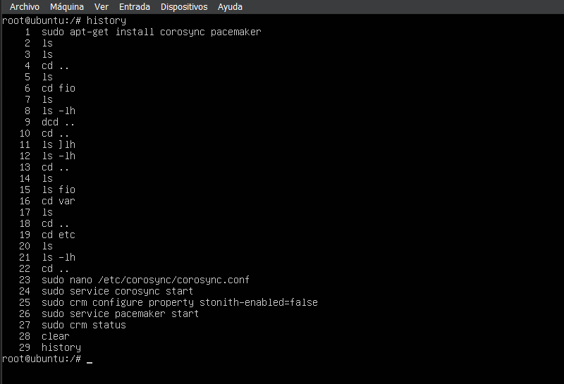

Configuración de STONITH. Es importante tener en cuenta que el uso de STONITH es muy recomendable, apagarlo le dice al clúster que simplemente pretenda que los nodos fallidos están apagados de forma segura.

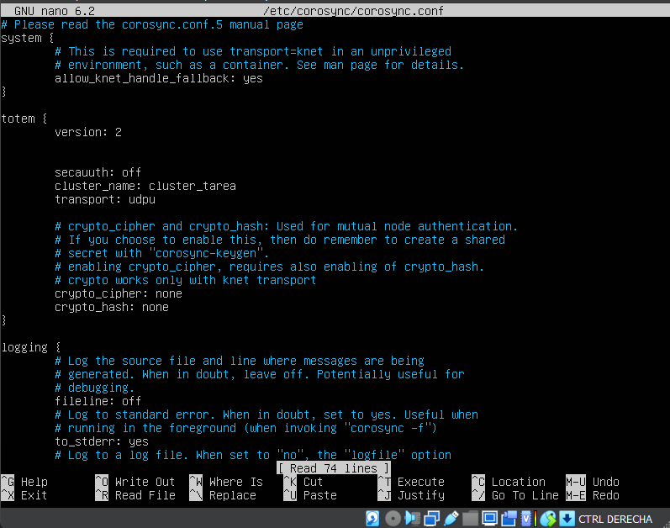

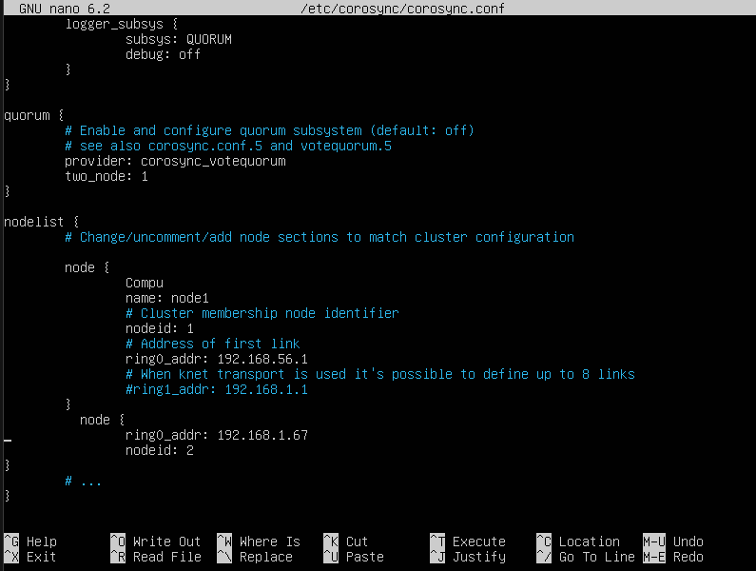

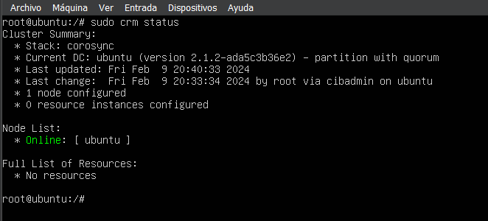

Bibliografía

Zuluaga, J. (2008). Montaje Básico de Linux Clústers [cluster-practical-guide-rel1.pdf (rocksclusters.org)](https://www.rocksclusters.org/assets/usersguides/spanish/cluster-practical-guide-rel1.pdf)